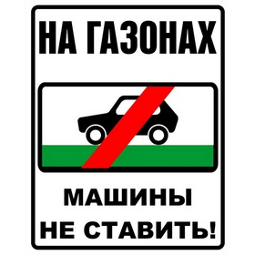
После нас хоть трава не расти!

«После нас хоть трава не расти»— это про автомобилистов, которые не стесняются оставлять машины где угодно, будь то детская площадка или газон.
Административной комиссией Белоярского района совершаются регулярные рейды, направленные на профилактику правонарушений связанных с парковкой автотранспорта на газонах. Каждому кто оставил свой автомобиль на газоне может грозить наказание. Для установления владельца автомобиля направляется запрос в отдел ГИБДД. Далее водителю, отправляется уведомление о необходимости явиться и дать объяснения по факту выявленного правонарушения, составления административного протокола. Материалы направляются в административную комиссию Белоярского района для принятия решения. Отметим, что любой гражданин имеет возможность сообщить о нарушении. Для этого необходимо сделать фотографию транспортного средства, стоящего в неположенном месте. На снимке должно быть видно госномер авто и адрес места неправильной парковки. Материалы можно направить по электронной почте:EvtushenkoOS@admbel.ru или лично по адресу: г. Белоярский, ул. Центральная, дом 11, оф. 410. Важно указать дату и время фиксации нарушения, для привлечения лица к административной ответственности.
Для справки: Нарушения Правил благоустройства территории городского поселения Белоярский утвержденных Решением Совета депутатов городского поселения Белоярский от 29.11.2018 № 43 установлен запрет в части 12 п.7 ст. 3 на стоянку, размещение (парковку) или хранение автотранспортных средств на газонах, данная норма, является административным правонарушением, ответственность за которое предусмотрена ч. 2 статьи 30.1 Закона Ханты-Мансийского автономного округа -Югры от 11.06.2010 года № 102-ОЗ « Об административных правонарушениях»,
За совершение указанного правонарушения предусмотрено административное наказание в виде предупреждения или наложение административного штрафа на граждан в размере от 1000 рублей до 3 000 тысяч рублей; на должностных лиц в размере от 3 000 тысяч рублей до 10 000 тысяч рублей; на юридических лиц в размере от 10 000 рублей до 25 000 тысяч рублей.

Секретарь административной комиссии
Белоярского района О. Евтушенко

